Kommunstyrelsen

Ekonomisk månadsrapport juni 2022



Innehållsförteckning

1 Sammanfattning 3

2 Ekonomisk sammanfattning - perioden 4

3 Ekonomisk sammanfattning - helårsprognos 9

Sammanfattning

Kommunstyrelsens utfall för perioden uppgår till 47,3 mnkr vilket motsvarar 87 % av periodbudgeten. Avvikelsen mot budget uppgår till 7,1 mnkr och fördelar sig med ett överskott om 9,7 mnkr för Kommunstyrelsens förvaltning (KSF) och ett underskott om 2,7 mnkr för Samhällsbyggnadsförvaltningens (SBF KS) delar. Helårsprognosen för KS visar inte på någon avvikelse mot budget totalt sett.

Ekonomisk sammanfattning - perioden

Utfallet för perioden visar på en avvikelse om 7,1 mnkr i jämförelse med periodbudget. Överskottet på intäktssidan beror på ökade planintäkter inom SBF KS till följd av den förändrade redovisningsprincipen för Mark och exploateringsprojekt (MEX). Även den negativa avvikelsen avseende personalkostnader hänger ihop med förändringen. Eftersom MEX numera redovisas som driftsprojekt, får de en direkt resultatpåverkan på driften.

## Periodens utfall mot budget

Aktuell period

|  |  |  |  |  |
| --- | --- | --- | --- | --- |
| **Driftsredovisning (belopp i tkr)** | **Utfall perioden** | | | |
|  | **Periodbudget** | **Utfall perioden** | **Budgetavvikelse** | **Ack utfall fg år** |
| **Verksamhetens intäkter** |  |  |  |  |
| Avgifter | 2 264 | 6 318 | 4 054 | 3 537 |
| Övriga intäkter | 52 259 | 58 399 | 6 140 | 54 894 |
| **Summa intäkter** | **54 523** | **64 717** | **10 194** | **58 431** |
| **Verksamhetens kostnader** |  |  |  |  |
| Personalkostnader | -52 123 | -56 413 | -4 290 | -55 075 |
| Lokalkostnader | -4 696 | -4 686 | 10 | -1 567 |
| Kapitalkostnader | -469 | -419 | 50 | -494 |
| Köp av verksamhet | -13 679 | -13 568 | 111 | -12 767 |
| Övriga kostnader | -37 977 | -36 978 | 999 | -36 344 |
| **Summa kostnader** | **-108 944** | **-112 064** | **-3 121** | **-106 247** |
| **Verksamhetens nettokostnad** | **-54 421** | **-47 347** | **7 073** | **-47 816** |

## KSF

### Periodens utfall mot budget

Aktuell period

|  |  |  |  |  |
| --- | --- | --- | --- | --- |
| **Driftsredovisning (belopp i tkr)** | **Utfall perioden** | | | |
|  | **Periodbudget** | **Utfall perioden** | **Budgetavvikelse** | **Ack utfall fg år** |
| **Verksamhetens intäkter** |  |  |  |  |
| Avgifter | 0 | 123 | 123 | 88 |
| Övriga intäkter | 48 600 | 53 101 | 4 501 | 48 481 |
| **Summa intäkter** | **48 600** | **53 224** | **4 624** | **48 569** |
| **Verksamhetens kostnader** |  |  |  |  |
| Personalkostnader | -42 482 | -43 257 | -775 | -39 557 |
| Lokalkostnader | -3 651 | -3 471 | 180 | -2 361 |
| Kapitalkostnader | -391 | -341 | 50 | -348 |
| Köp av verksamhet | -13 679 | -13 566 | 113 | -12 767 |
| Övriga kostnader | -31 314 | -25 762 | 5 529 | -26 770 |
| **Summa kostnader** | **-91 517** | **-86 397** | **5 097** | **-81 803** |
| **Resultat** | **-42 917** | **-33 173** | **9 721** | **-33 234** |

Inom Kommunstyrelsens förvaltning (KSF) redovisas ett överskott om 9,7 mnkr mot periodens budget. På intäktssidadan finns en vidarefakturering som inte ligger med i budget. På raden för övriga intäkter och personalkostnader står denna vidarefakturering för ca 1,9 mnkr på respektive rad, men blir ett netto på noll, eftersom dessa ökade kostnader möter en ökad intäkt. Under övriga kostnader är medel avsatta för tex bidrag, evenemang och utvecklingsprojekt. Dessa kostnader uppstår oregelbundet under året och är svåra att budgetera i rätt månad.

### Analys per verksamhetsområde KSF

|  |  |  |  |  |
| --- | --- | --- | --- | --- |
| **Driftsredovisning per verksamhet (belopp i tkr)** | **Utfall period** | | | |
|  | **Periodbudget** | **Utfall perioden** | **Budgetavvikelse** | **Ack. utfall f.g år** |
| Kommunstyrelse, förtroendevalda | -5 808 | -6 472 | -664 | -5 329 |
| Ledning | -3 669 | -2 580 | 1 089 | -2 616 |
| Särskilda aktiviteter | -315 | -721 | -406 | -604 |
| Overhead | -10 350 | -10 305 | 45 | -10 000 |
| Politiska förstärknngar | -8 025 | 0 | 8 025 | -4 540 |
| Säkerhetssamordning | 36 | -114 | -150 | 168 |
| - varav trygghetsåtgärder | 0 | -1 537 | -1 537 | 210 |
| Upphandling och inköp | -1 | 395 | 396 | 279 |
| Kommunikationsavdelningen | -1 | -74 | -73 | -547 |
| Näringslivsavdelningen | -2 | -76 | -74 | 197 |
| - varav näringslivsfrämjande | -1 | -460 | -459 | -53 |
| - varav feriearbete | -1 | 158 | 159 | 255 |
| - varav Turism | 0 | 261 | 261 | 230 |
| Arbetsmarknad- och Integrationsenheten | 0 | -31 | -31 | 335 |
| Servicecenter | -1 | -181 | -180 | 155 |
| Internservice | -1 | 56 | 57 | 87 |
| Administration och juridik | 0 | -493 | -493 | -135 |
| Överförmyndare | -2 500 | -2 437 | 63 | -2 380 |
| Digitaliseringsavdelningen | -1 | 338 | 339 | 808 |
| Ledningsstöd | -1 | 13 | 14 | 923 |
| Redovisningsenhet | -1 | 752 | 753 | 646 |
| Brandförsvaret | -12 290 | -12 290 | 0 | -12 068 |
| Avgifter & bidrag mm | 0 | 68 | 68 | 353 |
| Kapitalkostnader, Alcea | 0 | 58 | 58 | 320 |
| HR-avdelningen | 0 | 684 | 684 | 629 |
| Facklig verksamhet | 0 | 201 | 201 | 88 |
| **Delsumma KSF** | **-42 917** | **-33 173** | **9 721** | **-33 231** |

Utfallet för perioden visar för de flesta enheter på ett överskott. Under ledning så återfinns ett överskott om 1,1 mnkr som förväntas bli 1,6 mnkr i överskott på helåret. Överskottet beror på omprioriteringar för att kunna täcka upp underskott inom andra delar på förvaltningen. Redovisning av politiska förstärkningar kommer stötvis och den största delen avser utredningar som hänförs till Sverigeförhandlingarna. Underskottet inom administration och juridik beror främst på uppgraderingar av system för ärendehantering och arkivering. Dessa satsningar var planerade men har utökats i och med att utrymme för genomförande har skapats.

### Diagram KSF

| Nyckeltal |
| --- |
| Verksamhetens nettokostnad |

Verksamhetens nettokostnad

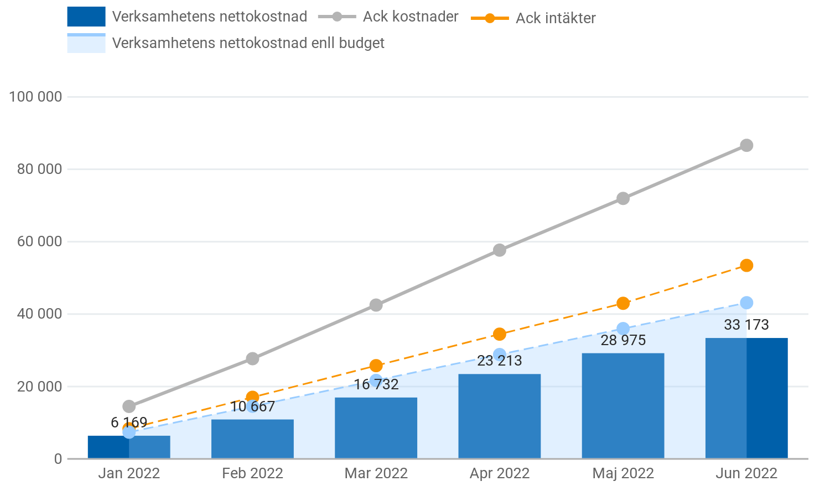

## SBF-KS

### Periodens utfall mot budget

Aktuell period

|  |  |  |  |  |
| --- | --- | --- | --- | --- |
| **Driftsredovisning (belopp i tkr)** | **Utfall perioden** | | | |
|  | **Periodbudget** | **Utfall perioden** | **Budgetavvikelse** | **Ack utfall fg år** |
| **Verksamhetens intäkter** |  |  |  |  |
| Avgifter | 2 264 | 6 195 | 3 931 | 3 449 |
| Övriga intäkter | 3 659 | 5 296 | 1 637 | 6 413 |
| **Summa intäkter** | **5 923** | **11 491** | **5 568** | **9 862** |
| **Verksamhetens kostnader** |  |  |  |  |
| Personalkostnader | -9 641 | -13 156 | -3 515 | -15 518 |
| Lokalkostnader | -1 045 | -1 215 | -170 | 794 |
| Kapitalkostnader | -78 | -78 | 0 | -146 |
| Köp av verksamhet | 0 | -2 | -2 | 0 |
| Övriga kostnader | -6 663 | -11 214 | -4 551 | -9 577 |
| **Summa kostnader** | **-17 427** | **-25 665** | **-8 238** | **-24 447** |
| **Resultat** | **-11 504** | **-14 174** | **-2 670** | **-14 585** |

Utfallet visar på en negativ avvikelse om 2,7 mnkr i jämförelse med periodbudget. Utfall för perioden uppgår till 14,2 mnkr. Den uppkomna negativa avvikelsen har en direkt koppling till förändrad redovisningsprincip avseende MEX projekt som sedan verksamhetsåret 2021 klassificeras som driftsprojekt, med en direkt resultatpåverkan på driften. Detta har medfört kraftigt ökade planintäkter samtidigt som personalkostnader respektive övriga kostnader ökat, denna effekt har inte beaktats i samband med fastslagen budget avseende verksamhetsåret 2022. En konsekvensanalys är under framtagande för att visa på hur effekten slår på helårsbasis.

### Analys per verksamhetsområde KS-SBF

|  |  |  |  |  |
| --- | --- | --- | --- | --- |
| **Driftsredovisning per verksamhet (belopp i tkr)** | **Utfall period** | | | |
|  | **Periodbudget** | **Utfall perioden** | **Budgetavvikelse** | **Ack. utfall f.g år** |
| Förvaltningsledning | 39 | 206 | 167 | 114 |
| Utredningsbudget | -2 450 | -2 033 | 417 | -1 239 |
| Verksamhetsstöd | 15 | 57 | 42 | 195 |
| MEX-effekt | 1 879 | -2 285 | -4 164 | -1 082 |
| Strategiska planeringsavdelnignen | -2 297 | -2 751 | -454 | -3 134 |
| Stadsbyggnadsförvaltningen | 9 | -70 | -79 | -12 |
| Planenheten | -3 307 | -3 181 | 126 | -3 206 |
| Exploateringsenheten | -1 683 | -1 897 | -214 | -2 091 |
| Visualiseringsutveckling | -180 | -296 | -116 | -176 |
| Lokalförsörjningsenheten | -2 736 | -2 452 | 284 | -2 427 |
| Mark och stora projekt | -793 | 528 | 1 321 | -1 527 |
| **Delsumma SBF KS** | **-11 504** | **-14 174** | **-2 670** | **-14 585** |

### Diagram KS-SBF

| Nyckeltal |
| --- |
| Verksamhetens nettokostnad |

Verksamhetens nettokostnad

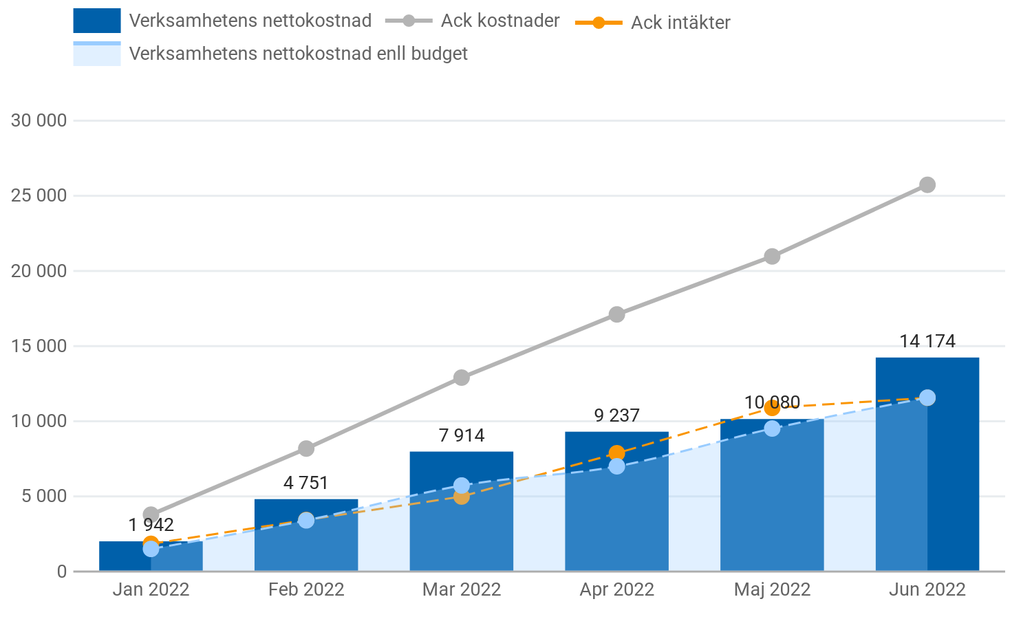

Ekonomisk sammanfattning - helårsprognos

## Helårsprognos mot budget

Helår

|  |  |  |  |  |
| --- | --- | --- | --- | --- |
| **Driftsredovisning (belopp i tkr)** | **Helår** | | | |
|  | **Budget** | **Prognos** | **Budgetavvikelse** | **Utfall fg år** |
| **Verksamhetens intäkter** |  |  |  |  |
| Avgifter | 2 788 | 2 788 | 0 | 14 527 |
| Övriga intäkter | 103 592 | 106 992 | 3 400 | 110 075 |
| **Summa intäkter** | **106 380** | **109 780** | **3 400** | **124 602** |
| **Verksamhetens kostnader** |  |  |  |  |
| Personalkostnader | -106 549 | -110 649 | -4 100 | -113 728 |
| Lokalkostnader | -9 277 | -9 277 | 0 | -5 571 |
| Kapitalkostnader | -938 | -938 | 0 | -987 |
| Köp av verksamhet | -27 358 | -27 358 | 0 | -25 739 |
| Övriga kostnader | -76 209 | -75 509 | 700 | -75 067 |
| **Summa kostnader** | **-220 330** | **-223 731** | **-3 400** | **-221 092** |
| **Verksamhetens nettokostnad** | **-113 950** | **-113 951** | **0** | **-96 490** |

## KSF Helårsprognos mot budget

Helår

|  |  |  |  |  |
| --- | --- | --- | --- | --- |
| **Driftsredovisning (belopp i tkr)** | **Helår** | | | |
|  | **Budget** | **Prognos** | **Budgetavvikelse** | **Utfall fg år** |
| **Verksamhetens intäkter** |  |  |  |  |
| Avgifter | 0 | 0 | 0 | 208 |
| Övriga intäkter | 97 200 | 100 600 | 3 400 | 99 405 |
| **Summa intäkter** | **97 200** | **100 600** | **3 400** | **99 613** |
| **Verksamhetens kostnader** |  |  |  |  |
| Personalkostnader | -84 958 | -87 058 | -2 100 | -82 154 |
| Lokalkostnader | -7 301 | -7 301 | 0 | -6 091 |
| Kapitalkostnader | -782 | -782 | 0 | -694 |
| Köp av verksamhet | -27 358 | -27 358 | 0 | -25 739 |
| Övriga kostnader | -62 702 | -60 002 | 2 700 | -52 738 |
| **Summa kostnader** | **-183 101** | **-182 501** | **600** | **-167 416** |
| **Resultat** | **-85 901** | **-81 901** | **4 000** | **-67 804** |

### Antagande till helårsprognos

| **Nyckeltal** | **Feb** | **Mar** | **Apr** | **Jun** | **Aug** | **Sep** | **Okt** |
| --- | --- | --- | --- | --- | --- | --- | --- |
| Helårsprognos | 85 900 tkr | 85 900 tkr | 81 900 tkr | 81 900 tkr |  |  |  |

Helårsprognos

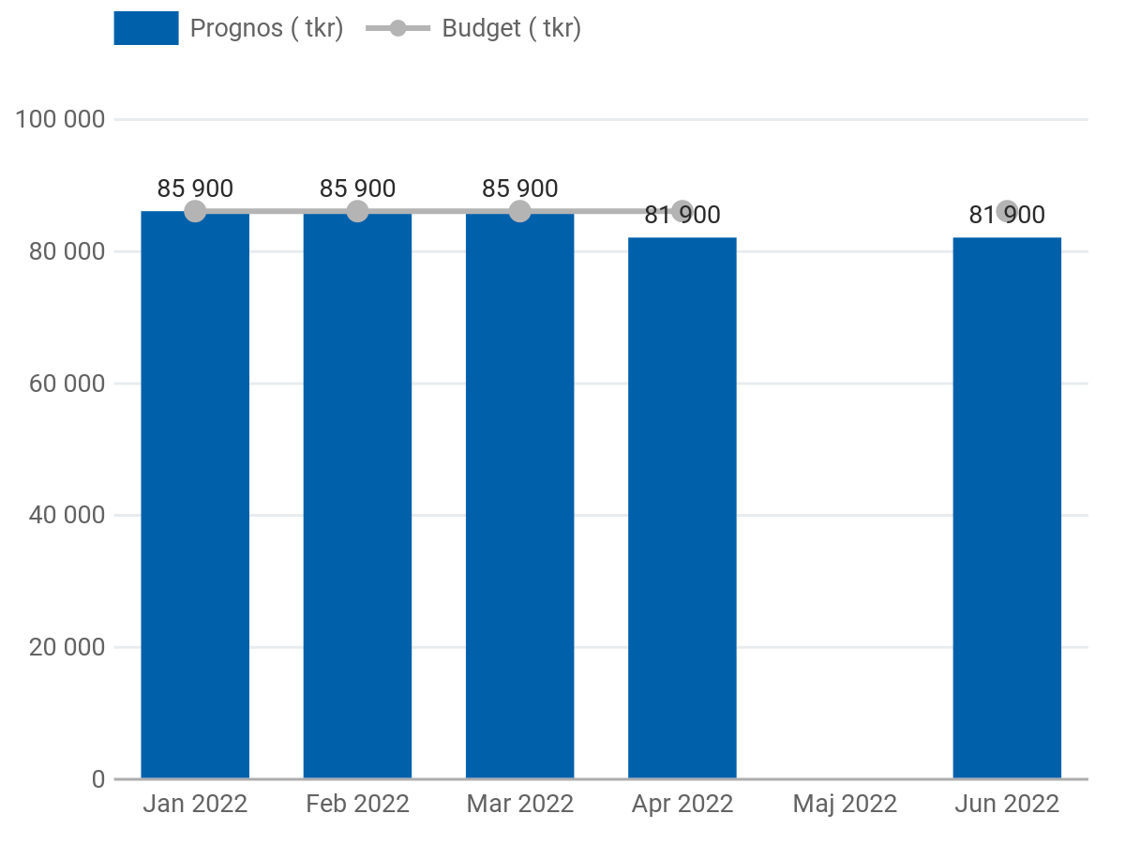

### Analys per verksamhetsområde - KSF

|  |  |  |  |  |
| --- | --- | --- | --- | --- |
| **Driftsredovisning per verksamhet (belopp i tkr)** | **Helår** | | | |
|  | **Budget** | **Prognos** | **Budgetavvikelse** | **Utfall fg år** |
| Kommunstyrelse, förtroendevalda | -11 610 | -11 610 | 0 | -11 255 |
| Ledning | -7 338 | -5 738 | 1 600 | -6 780 |
| Särskilda aktiviteter | -630 | -630 | 0 | -1 149 |
| Overhead | -20 700 | -20 700 | 0 | -20 000 |
| Politiska förstärknngar | -16 050 | -12 650 | 3 400 | -3 934 |
| Säkerhetssamordning | 2 | 2 | 0 | -244 |
| - varav trygghetsåtgärder | 0 | 0 | 0 | -6 |
| Upphandling och inköp | -1 | -1 | 0 | 59 |
| Kommunikationsavdelningen | 1 | -99 | -100 | -638 |
| Näringslivsavdelningen | -1 | -1 | 0 | 1 293 |
| - varav näringslivsfrämjande | -1 | -1 | 0 | 789 |
| - varav feriearbete | 0 | 0 | 0 | 157 |
| - varav Turism | 0 | 0 | 0 | 640 |
| Arbetsmarknad- och Integrationsenheten | 0 | 0 | 0 | 271 |
| Servicecenter | -1 | -1 | 0 | 130 |
| Internservice | 0 | 0 | 0 | -399 |
| Administration och juridik | 1 | -999 | -1 000 | -509 |
| Överförmyndare | -5 000 | -4 900 | 100 | -3 895 |
| Digitaliseringsavdelningen | 0 | 0 | 0 | 111 |
| Ledningsstöd | 1 | 1 | 0 | 1 704 |
| Redovisningsenhet | 1 | 1 | 0 | 880 |
| Brandförsvaret | -24 580 | -24 580 | 0 | -24 137 |
| Avgifter & bidrag mm | 0 | 0 | 0 | 0 |
| Kapitalkostnader, Alcea | 0 | 0 | 0 | 445 |
| HR-avdelningen | -2 | -2 | 0 | 67 |
| Facklig verksamhet | 1 | 1 | 0 | 173 |
| **Delsumma KSF** | **-85 899** | **-81 906** | **4 000** | **-67 807** |

Under ledning återfinns medel för satsningar och utökningar av bemanning, dessa kommer inte att används fullt ut under året. Överskottet av dessa medel täcker upp underskott på administration och juridik, som haft kostnader för en uppgradering av ett kommunövergripande verksamhetssystem. Denna kostnad fanns inte med i budget för 2022.

Budgeten för de politiska förstärkningarna består till stor del av medel som är avsatta för utredningar inom Sverigeförhandlingarna. I nuläget så ser det ut som delar av dessa medel inte kommer att kunna tas i anspråk under innevarande år vilket är den främsta anledningen till överskottet.

## SBF-KS Helårsprognos mot budget

Helår

|  |  |  |  |  |
| --- | --- | --- | --- | --- |
| **Driftsredovisning (belopp i tkr)** | **Helår** | | | |
|  | **Budget** | **Prognos** | **Budgetavvikelse** | **Utfall fg år** |
| **Verksamhetens intäkter** |  |  |  |  |
| Avgifter | 2 788 | 2 788 | 0 | 14 319 |
| Övriga intäkter | 6 392 | 6 392 | 0 | 10 670 |
| **Summa intäkter** | **9 180** | **9 180** | **0** | **24 989** |
| **Verksamhetens kostnader** |  |  |  |  |
| Personalkostnader | -21 591 | -23 591 | -2 000 | -31 575 |
| Lokalkostnader | -1 976 | -1 976 | 0 | 520 |
| Kapitalkostnader | -156 | -156 | 0 | -293 |
| Köp av verksamhet | 0 | 0 | 0 | 0 |
| Övriga kostnader | -13 507 | -15 507 | -2 000 | -22 329 |
| **Summa kostnader** | **-37 230** | **-41 230** | **-4 000** | **-53 676** |
| **Resultat** | **-28 050** | **-32 050** | **-4 000** | **-28 687** |

### Antagande till helårsprognos KS-SBF

| **Nyckeltal** | **Feb** | **Mar** | **Apr** | **Jun** | **Aug** | **Sep** | **Okt** |
| --- | --- | --- | --- | --- | --- | --- | --- |
| Helårsprognos | 28 050 tkr | 28 050 tkr | 32 050 tkr | 32 050 tkr |  |  |  |

Prognosen för helåret visar på en negativ avvikelse om ca 4,0 mnkr, där ett fåtal projekt bidrar med ett sammantaget underskott om cirka 4,3 mkr. Projekten är bland annat planprogrammen för Hacksta/Berga och Åkers Runö som finansieras av kommunen. Detaljplaner inom dessa planprogramområden kommer däremot generera intäkter i ett senare skede. Detaljplanen för Västra Banvägen krävs för kommande infrastrukturinvesteringar på Västra Banvägen samt inom centrumområdet. Detaljplaner som behövs för investeringsprojekt har tidigare år belastat investeringsbudgeten men belastar nu driftbudgeten. Detaljplanerna för Valsättra etapp 2 samt Boda Gård etapp 1 och 2 finansieras genom planavgift vilka genererar intäkter först när byggrätter inom detaljplanen utnyttjas vilket kommer ske över en längre tidsperiod.

Helårsprognos

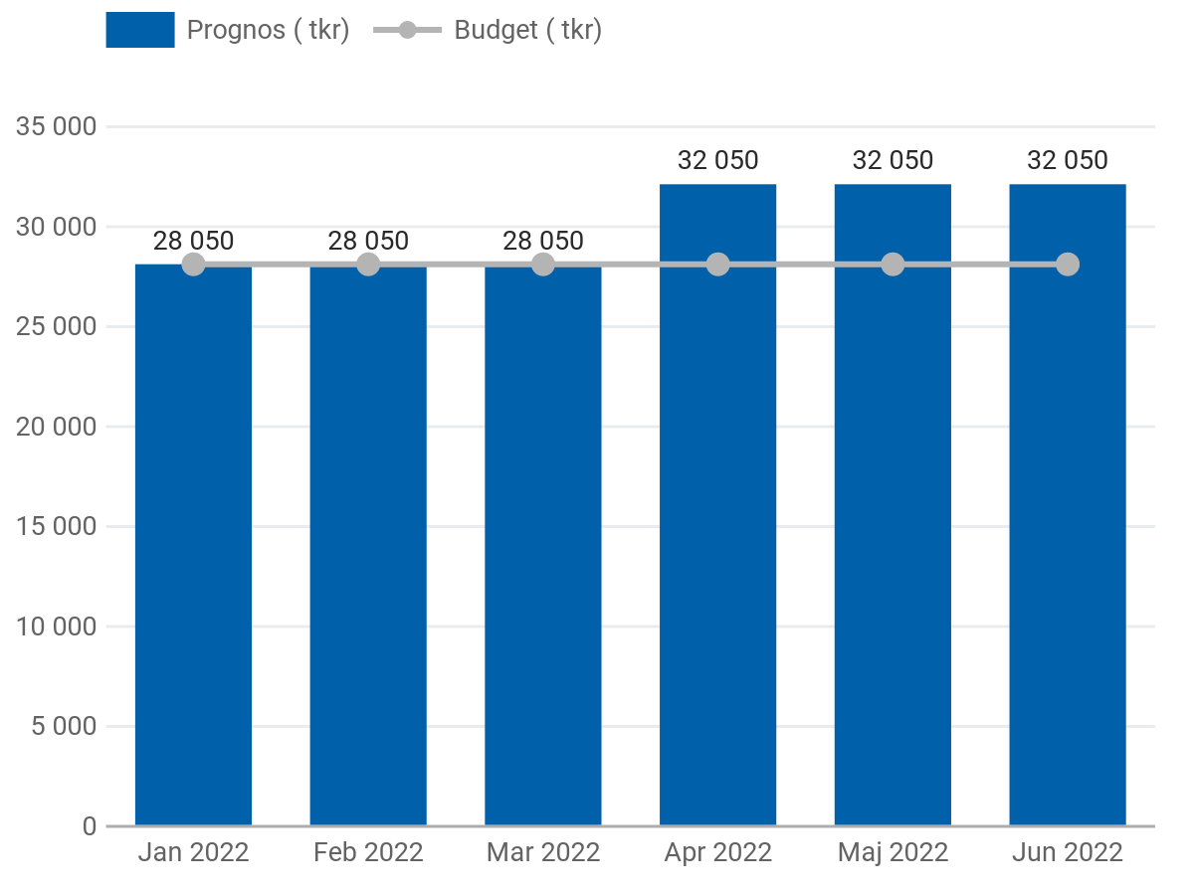

### Analys per verksamhetsområde - KS- SBF

|  |  |  |  |  |
| --- | --- | --- | --- | --- |
| **Driftsredovisning per verksamhet (belopp i tkr)** | **Helår** | | | |
|  | **Budget** | **Prognos** | **Budgetavvikelse** | **Utfall fg år** |
| Förvaltningsledning | 0 | 0 | 0 | 435 |
| Utredningsbudget | -5 000 | -5 000 | 0 | -5 827 |
| MEX-effekt | 2 018 | 6 018 | -4 000 | -939 |
| Strategiska Planeringsavdelningen | -5 628 | -5 628 | 0 | -5 908 |
| Verksamhetsstöd | -283 | -283 | 0 | 0 |
| Stadsbyggnadsavdelning | -1 | -1 | 0 | 0 |
| Planenheten | -7 260 | -7 260 | 0 | -5 558 |
| Exploateringsenheten | -3 843 | -3 843 | 0 | -2 423 |
| Visualisering | -386 | -386 | 0 | -381 |
| Lokalförsörjningsavdelningen | -5 670 | -5 670 | 0 | -4 350 |
| Mark och Stora projekt | -1 997 | -1 997 | 0 | -869 |
| **Totalt** | **-28 050** | **-32 050** | **-4 000** | **-25 820** |